# Introducción

En este documento se expondrán los enlaces a los prototipos en FlutterFlow. Para ello clicaremos en la opción Run y se compilará nuestra proyecto FlutterFlow. Volveremos a la pantalla de atrás y le clicaremos a la pestaña de Run donde tendremos las diferentes versiones compiladas. Compartiremos el enlace aquí.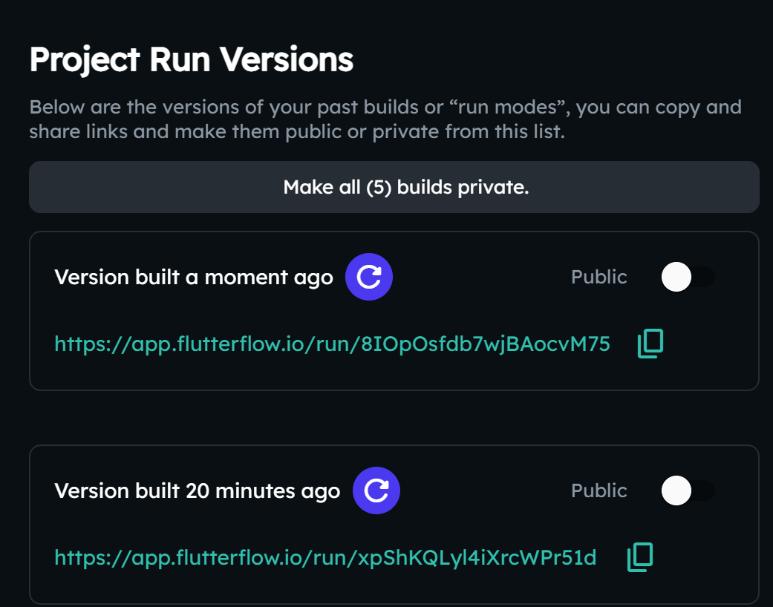

## Tableros FlutterFlow

## 

| **Nombre** | **Tablero** |
| --- | --- |
| Víctor | [enlace](https://app.flutterflow.io/project/mi-agenda-p-t-v-a-l-36hfor) |

## 

## Login (Víctor)

AP-266

| IMAGEN | COMENTARIOS CALIDAD | COMENTARIOS ACCESIBILIDAD |
| --- | --- | --- |
|  |  |  |
|  |  |  |

## Homepage Administrador (Víctor)

AP-220

| ENLACE | COMENTARIOS CALIDAD | COMENTARIOS ACCESIBILIDAD |
| --- | --- | --- |
|  |  |  |
|  |  |  |

## 

## Homepage Alumno (Víctor)

| ENLACE | COMENTARIOS CALIDAD | COMENTARIOS ACCESIBILIDAD |
| --- | --- | --- |
|  |  |  |